Как добраться до ран, снятие одежды

Почему с пострадавшего необходимо снять одежду?
При оказании первой помощи с пострадавшего часто приходится снимать одежду. Это необходимо сделать для того, чтобы обнаружить поврежденные места и наложить повязки на раны. Не следует слепо верить утверждениям пострадавшего, тем более что он может находиться в состоянии шока и почти не чувствовать боли. Летом, когда человек носит легкую одежду, ее можно полностью снять. Зимой этого делать не следует, т.к. пострадавший может замерзнуть.

Как снять одежду с раненого?
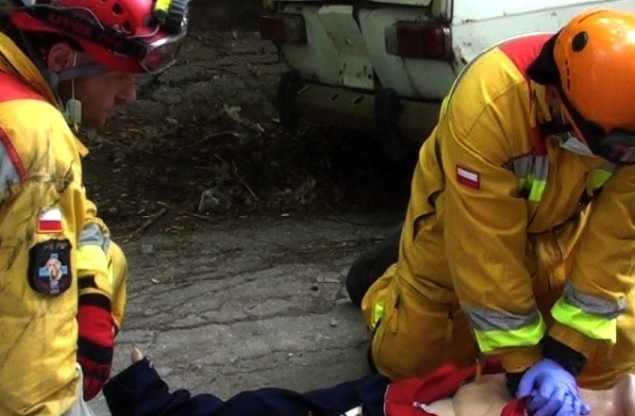
Из рассказа пострадавшего или свидетелей происшествия можно предположить, какие части тела повреждены. Кроме того, о поврежденном месте свидетельствует разорванная одежда, раны и ссадины, пятна крови на одежде. О многом свидетельствует положение головы, туловища и конечностей, например, если нога пострадавшего вывернута и находится в неестественном положении, то, скорее всего, сломана кость. Необходимо обратить внимание на положение тела. О скрытом повреждении можно догадаться, если пострадавший находится в согнутом положении, придерживая рукой тот или иной бок, другую часть тела (в состоянии шока человек это делает бессознательно).

Как подобраться к ране?
Это зависит от повреждения, степени его тяжести, состояния и положения пострадавшего, а также от того, насколько срочно ему требуется помощь. Для того чтобы подобраться к ране, необходимо выполнить одно из указанных действий:
- разрезать одежду;
- сделать разрез в определенном месте одежды;
- снять одежду.
При обнажении раны необходимо придерживаться следующих рекомендаций:
- С пострадавшего следует снять или удалить другим способом как можно меньше одежды.
- Обнаженные раны необходимо срочно обработать, а затем накрыть одеждой или покрывалом.
- Во избежание кровотечения пострадавшего следует меньше шевелить.

Как обнажить рану?
Обнажение раны зависит от характера повреждения и степени его тяжести.

Крестообразный надрез
Если повреждение незначительное, то выполняется крестообразный надрез:
- Одежду поверх раны осторожно приподнимают и надрезают.
- Отворачивают края одежды, чтобы рана обнажилась.
- Рану покрывают стерильной салфеткой, прикрывают одеждой и фиксируют марлевой повязкой.

Разрезание одежды
- При многочисленных повреждениях необходимо обнажить все тело.
- В местах повреждений одежду приподнимают и разрезают ножницами.
- После обработки раны тело пострадавшего накрывают одеждой или покрывалом.

Снятие одежды с верхней части тела
- Расстегивают все пуговицы, кнопки, замки.
- Одежду осторожно смещают вокруг туловища вверх.
- Если повреждена рука, то с нее в первую очередь необходимо снять рукав.
- Одежду подтягивают к плечам и шее.
- Снимают одежду через голову.

Снятие одежды с нижней части тела
- Сначала расстегивают одежду.
- Затем стаскивают ее вниз, на бедра.
- Одежду, например, брюки, снимают сначала со здоровой ноги.
- В конце освобождают от одежды поврежденную ногу.
Травмированные люди часто находятся в состоянии шока и не чувствуют боли, не понимают, какие части тела повреждены. Поэтому при оказании помощи необходимо тщательно осмотреть пострадавшего.

